Отчет по программе ExExcel

**Модель:**

В программе используется операция возведения в квадрат и суммирование элементов.

**Описание интерфейса:**

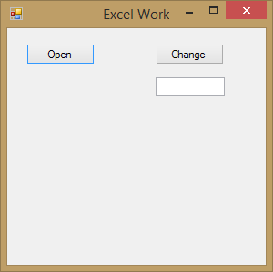

Кнопка «Open» открывает диалоговое окно и, выбранный в этом диалоговом окне, файл; кнопка «Change» изменяет значения в ячейке «В1» на указанное в поле ввода; поле ввода.

**Описание программы:**

Класс ExExcelW

//http://wladm.narod.ru/C_Sharp/comexcel.html

//http://csharp.net-informations.com/excel/csharp-open-excel.htm

class ExExcelW

{

Excel.Application exapp;

Excel.Workbook exwb;

Excel.Worksheet exsht;

Excel.Range excls;

Random rv;

object miss = System.Reflection.Missing.Value;

public void OpenFEx(string _fn)

{

exapp = new Excel.Application();

exwb = exapp.Workbooks.Open(@_fn);

exapp.Visible = true;

}

public void ChangeCells(string _x)

{

int i;

string s;

double x;

exsht = exwb.ActiveSheet;

excls = (Excel.Range)exsht.Cells[10, 1];

rv = new Random();

for (i = 1; i <= 10; i++)

{

s = "A" + i.ToString();

excls = exsht.get_Range(s, miss);

excls.Value2 = rv.Next(10);

}

if (Double.TryParse(_x, out x))

{

s = "B1";

excls = exsht.get_Range(s, miss);

excls.Value2 = x;

}

else

MessageBox.Show("error data");

s = "F5";

excls = exsht.get_Range(s, miss);

excls.Formula = "=(A5+B5)*C5";

}

**Протокол отладки:**

|  |  |  |  |
| --- | --- | --- | --- |
| № | Исходные данные | Результат | Ошибки |
|  |  |  | Нет ошибок |
|  |  |  | Нет ошибок |